ШКІЛЬНИЙ ЗАХІД
«Я – Патріот своєї країни»
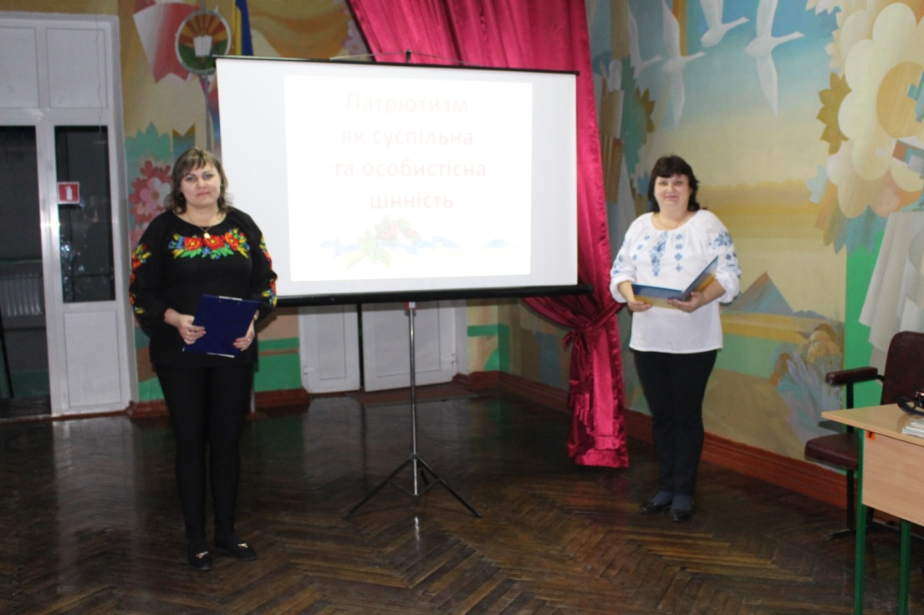

Вихователь:
Всіх на занятті ми вітаєм,
Й щіро успіхів бажаєм,
Привітай ,того хто справа,
Обніми того, хто зліва,
Руки міцно потискаєм
Й працювати починаєм.
А зараз пропонуємо вам переглянути відео кліп «Моє ім,я Україна»
Вихователь: Моє ім’я - Україна, це : вишиванка і просто хрестик на полотні, сине небо і широкий степ, добре слово і любов,надія, віра, воля і , звичайно, татова порада і мамина пісня.
Вихователь: це дуже символічно. Адже стати патріотом- це долучитися до України і разумом, і почуттями, і своїми одухотворенними діями відкрити в собі відданість, спроможність безкорисно радіти успіхам держави, служити розвитку суспільства і одночасно саморозвиватися.
Вихователь: Відтак, ми запрошуємо вас пройти різними стежками, передбаченими нашою програмою: пізнання,переживання, переосмислення і народження вмінь і всім разом набути впевненості й необхідної компетентності для здійснення національно- патріотичного виховання дітей.
Вихователь: коли гості приходять в родину, вони насамперед називають себе і сповіщають господаря про мотиви свого візиту. Уявімо, що у мене в руках умовна ягідка калини. Вона червона і повна смаку, самодостатня, як і особистість кожного із присутніх. Дозвольте озвучити надію, що наприкінці нашого заняття ми будемо не лише поодинокими неповторними ягодами, єдиним гроном однодумців, об,єднаних ідеєю національно-патріотичного виховання.
Вихователь: Отже, пропонуєм кожному написати на ягідці своє ім.,я, представитися, хто ви, звідки, сказати чому ви тут( я люблю школу, своїх друзів,та ін..) 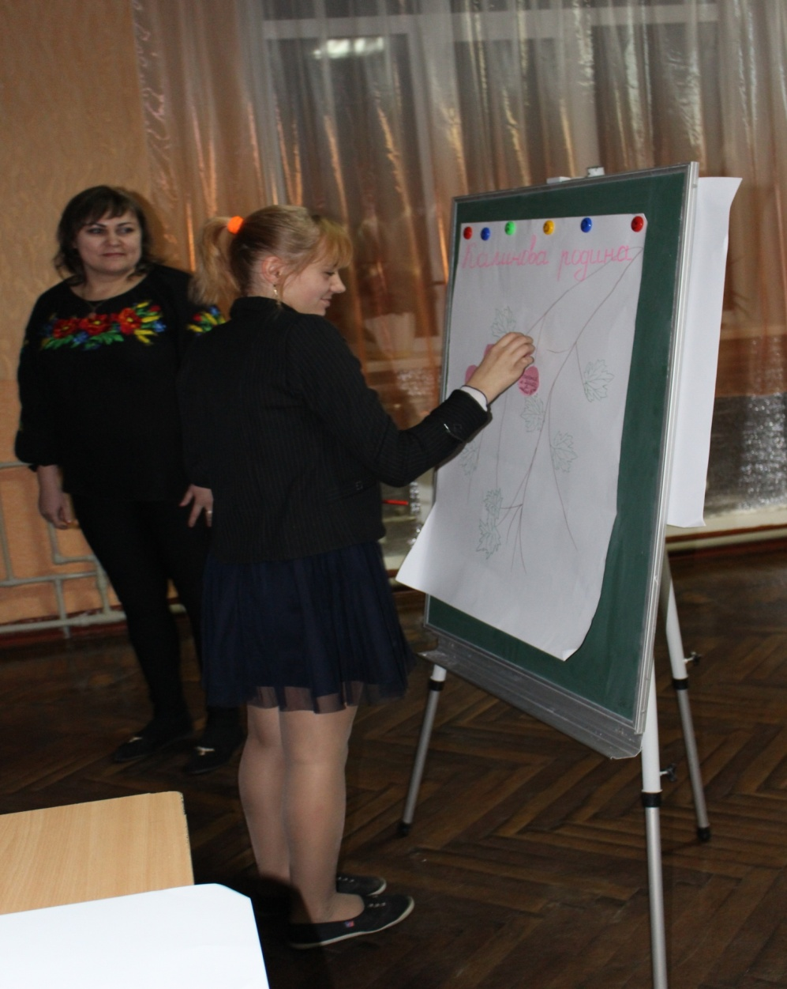
(Роздаєм ягідки, діти пишуть і вішають на гілку ягідки)
А зараз ми пропонуєм вам переглянути відеокліп «Україна в серці»
Вихователь: Кожен з нас тією чи іншою мірою ідентифікує себе з Україною. Наше завдання як педагогів полягає у тому, щоб слова Україна, патріотизм набували для вас особливого смислу, тобто осмислювалися не лише разумом, а й переживалися серцем.
Вихователь: Для того, щоб кожна дитина могла сказати «Україна в моєму серці» потрібно усвідомити глибинні теоретичні витоки такого почуття-ціності, як патріотизм. Вихователь:
Патріотизм- це особливе,тобто безумовне і високо смислове почуття-ціність,яке характеризує ставлення особистості до народу , Батьківщини, державі та до самої себе.
Базовими складниками почуття патріотизму є: любов до Батьківщини, народу, родини, діяльнісна відданість Батьківщини, почуття власної гідності.
Вихователь: Ізараз ми з вами проведемо вправу, яка називається «Життєві цінности»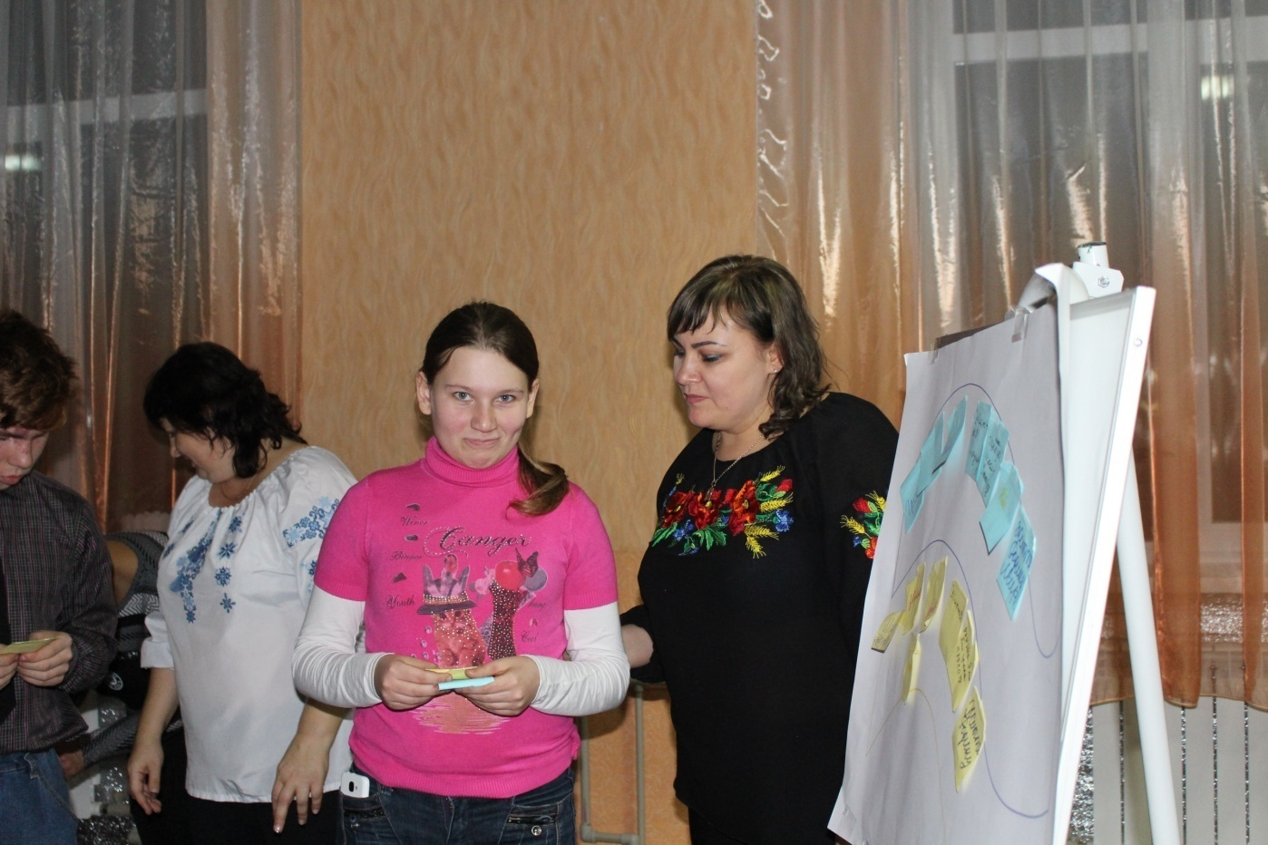
У своєму житті кожна людина керується системою засвоєних ціннісних орієнтирів, серед яких можуть бути «З Україною в серці»
Давайте розділимося на три групи за допомогою лікарських трав.
І за командою учасники послідовно обмінюються висловлюваннями
Раніше я найбільше цінував ………………
Зараз я найбільше ціную …………………… :
Вихователь :Патріотизм, це повага до державних символів.
Вихователь: Патріотизм, це повага до прав людини.
Вихователь: Патріотизм, це толерантне ставлення до цінностей і переконань представників іншої культури.
Вихователь: Патріотизм, це рівність усіх перед законом. Вихователь : патріотизм , це готовність захищати суверенітет і територіальну цілісність України.
І ми пропонуєм вам переглянути відео кліп Христини ……………… «Нас не зламає байдужість»
Вихователь: А зараз ми пропонуєм вам вправу, яка називається «Портрет людини патріота»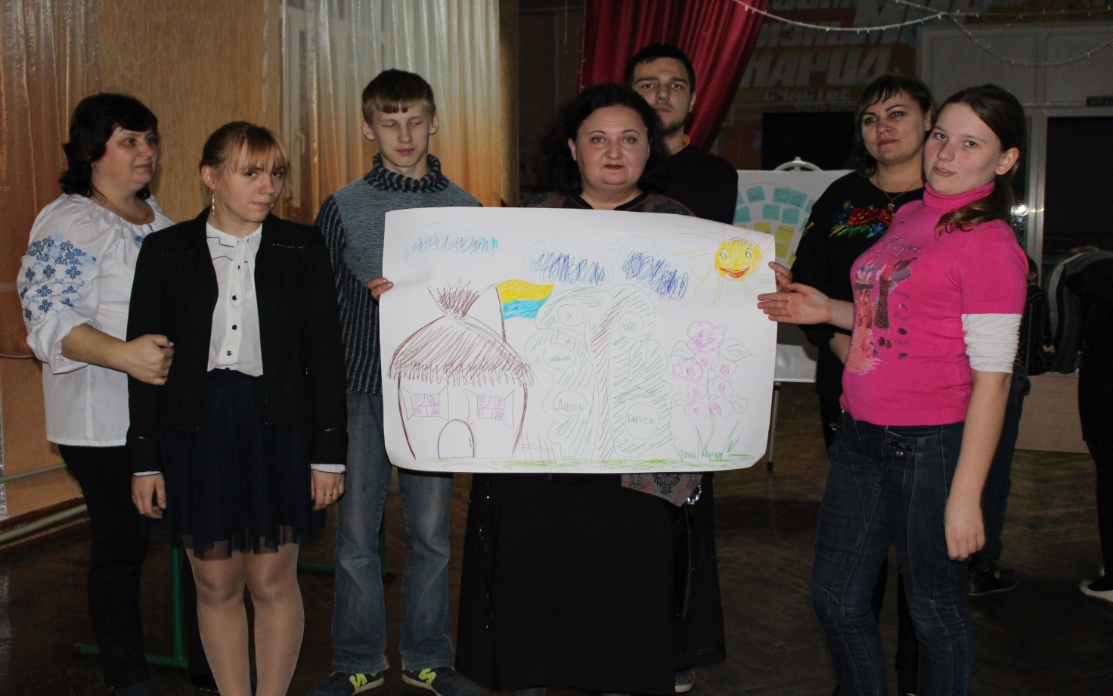
( Давайте розділимося на три групи за державними символами України) Об’єднавшись у три групи , намалюйте портрети патріотів. І поясніть чому ви так вважаєте.
Вихователь: А зараз давайте станемо у коло, візьмемося за руки і заплетемо вербальний посил у своєрідний віночок передаванням теплого, короткого дотику, начебто посилаючи по колу імпульс струму і бажаючи щось добре один одному.